 | STAATSCOURANT | Nr. 71975
 | STAATSCOURANT | 31 december
 | STAATSCOURANT | 2019
 | Officiële uitgave van het Koninkrijk der Nederlanden sinds 1814.

Vergunning burgermedegebruik exploitant militaire luchthaven Eindhoven ten behoeve van Eindhoven Airport N.V.
20 december 2019
nr. MLA/187/2019
De Staatssecretaris van Defensie,
Handelende in overeenstemming met de Minister van Infrastructuur en Waterstaat;
Gelet op de artikelen 10.27, eerste lid, en 10.32 van de Wet luchtvaart;
Gelezen de aanvraag van Eindhoven Airport N.V. van 1 november 2019, kenmerk 20191101/RH;
Gezien het Advies van de Commissie van Overleg en Voorlichting Milieu militaire luchthaven Eindhoven van 16 december 2019;
Besluit:

Artikel 1
Aan Eindhoven Airport N.V., waaronder mede begrepen haar eventuele rechtsopvolgster onder algemene titel, wordt ten behoeve van de exploitatie van het commerciële burgerluchtverkeer op de militaire luchthaven Eindhoven vergunning verleend om in afwijking van het verbod van artikel 10.13, eerste lid, van de Wet luchtvaart onder haar verantwoordelijkheid burgerluchtvaartuigen op te doen stijgen van of te doen landen op de militaire luchthaven Eindhoven.

Artikel 2
1. De bij de in artikel 4.2.1 van het Luchthavenbesluit Eindhoven vastgestelde grenswaarde van 35 Ke behorende oppervlakte van de burgergeluidsruimte voor het medegebruik, bedoeld in artikel 1, bedraagt voor de gebruiksjaren 2020 en 2021 10,3 km2 per jaar, berekend met meteomarge en zonder drempelwaarde.
2. Onverminderd het eerste lid zijn er maximaal 41.500 vliegtuigbewegingen per jaar toegestaan.

Artikel 3
Het medegebruik, bedoeld in artikel 1, wordt vergund voor de dagen en tijdstippen, genoemd in artikel 4.2.2 van het Luchthavenbesluit Eindhoven, met dien verstande dat:
a. van 1 januari 2020 tot en met 28 maart 2020 tussen 23.00 uur en 24.00 uur ten hoogste drie geplande landingen van civiele vliegtuigen per dag zijn toegestaan, waarbij tot uiterlijk 23.30 uur kan worden gepland;
b. van 29 maart 2020 tot en met 24 oktober 2020 tussen 23.00 uur en 24.00 uur ten hoogste vier geplande landingen van civiele vliegtuigen per dag zijn toegestaan, waarbij tot uiterlijk 23.30 uur kan worden gepland;
c. van 25 oktober 2020 tot en met 31 december 2021 tussen 23.00 en 24.00 uur geen geplande landingen van civiele vliegtuigen zijn toegestaan;
d. van 1 januari 2020 tot en met 31 december 2021 op zondag:
1° tussen 7.00 uur en 7.30 uur maximaal zes starts van civiele vliegtuigen per dag zijn toegestaan met een gemiddelde van maximaal vier starts van civiele vliegtuigen per dag op jaarbasis en in totaal tussen 7.00 uur en 8.00 uur maximaal acht starts van civiele vliegtuigen per dag zijn toegestaan;
2° al het overige verkeer (starts en landingen) op zondag wordt gepland vanaf 8.00 uur, waarbij inkomende vluchten die in afwijking van de planning eerder arriveren, voor 8.00 uur mogen landen.

Artikel 4
Aan Eindhoven Airport N.V., waaronder mede begrepen haar eventuele rechtsopvolgster onder algemene titel, wordt ten behoeve van de exploitatie van een burgerareaal op de militaire luchthaven Eindhoven, zoals nader aangegeven op de kaart in bijlage bij deze beschikking, vergunning verleend om in afwijking van het verbod van artikel 10.32 van de Wet luchtvaart op de luchthaven bouwwerken of andere opstallen op te richten, te hebben of te wijzigen dan wel bomen, gewassen of planten te hebben. Deze vergunning is van overeenkomstige toepassing ten aanzien van het hebben van roerende zaken of het verrichten van graafwerk anders dan in verband met de exploitatie of het onderhoud van het burgerareaal.

Artikel 5
Van deze beschikking mag slechts, voor zover het niet het burgerareaal betreft, gebruik worden gemaakt indien de vereiste privaatrechtelijke toestemming is verkregen en de daarbij gestelde voorwaarden in acht worden genomen.

Artikel 6
Deze beschikking treedt in werking met ingang van 1 januari 2020 en vervalt met ingang van 1 januari 2022.
Deze beschikking zal met de toelichting in de Staatscourant worden geplaatst.
De Staatssecretaris van Defensie,
voor deze:
De Directeur Militaire Luchtvaart Autoriteit,
J.P. Apon
Commodore

BIJLAGE: BURGERAREAAL EINDHOVEN AIRPORT N.V.
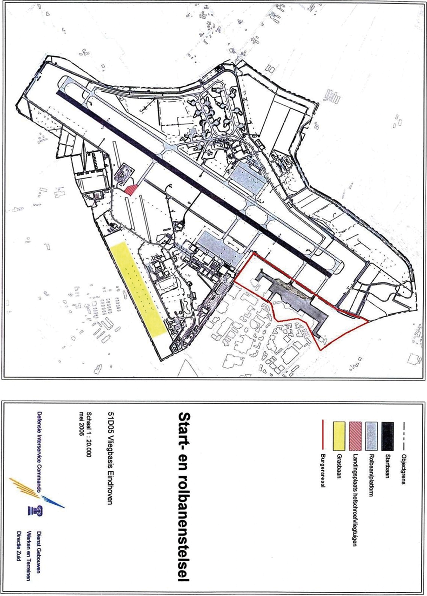

TOELICHTING

Algemeen
Op alle militaire luchthavens vindt burgermedegebruik plaats, zo ook op de militaire luchthaven Eindhoven. In hoofdlijnen zijn er drie categorieën te onderscheiden binnen dit gebruik: commercieel (structureel en incidenteel), recreatief en algemeen maatschappelijk belang. Structureel commercieel medegebruik op de militaire luchthaven Eindhoven vindt plaats door tussenkomst van het platform Eindhoven Airport N.V. Eindhoven Airport N.V. wordt aangemerkt als burgerexploitant.

Luchthavenbesluit Eindhoven
Het Luchthavenbesluit Eindhoven legt de gebruiksmogelijkheden van de militaire luchthaven Eindhoven vast, zowel voor het militaire luchtverkeer als voor het burgermedegebruik, en bevat de ruimtelijke beperkingen die daarmee samenhangen. Het daadwerkelijke burgermedegebruik van de militaire luchthaven Eindhoven door Eindhoven Airport N.V. dient te worden gereguleerd door een medegebruikvergunning. Deze medegebruikvergunning wordt door de Staatssecretaris van Defensie in overeenstemming met de Minister van Infrastructuur en Waterstaat verleend.

Medegebruikvergunning ex artikel 10.27 Wet luchtvaart
Onderhavige beschikking volgt op de vergunning van 17 december 2015, kenmerk MLA/162/2015 (Stcrt. 2015, 47829), en vergunt het medegebruik voor de gebruiksjaren 2020 en 2021 (de periode van 1 januari 2020 tot en met 31 december 2021). Met de kabinetsreactie van 6 september jl. is het advies Van Geel ten aanzien van de ontwikkeling van Eindhoven Airport na 2019 overgenomen.1 De onderhavige beschikking ziet derhalve op de voortzetting van het bestaande medegebruik, met dien verstande dat het aantal vliegtuigbewegingen wordt bevroren op 41.500 per jaar ten opzichte van het in het voorgaande jaar vergunde aantal van 43.000, en het aantal geplande vluchten na 23.00 uur wordt afgebouwd tot nul vanaf 25 oktober 2020.
De looptijd van deze beschikking hangt samen met de in het advies Van Geel genoemde periode voor een ‘pas op de plaats’ om voor omwonenden van de militaire luchthaven Eindhoven direct tot minder hinder te komen. Voor de langere termijn – de periode tot 2030 – adviseert Van Geel om te komen tot een nieuw sturingsmodel voor geluid waarbij er wordt gestuurd op een afname van de geluidsbelasting als gevolg van het civiele vliegtuigverkeer. Verdere ontwikkeling en inrichting van een nieuw sturingsmodel voor geluid voor de periode tot 2030 zal gedurende de looptijd van deze beschikking plaatsvinden.

Rechtspersoon
Kenmerkend voor een medegebruikvergunning is dat het medegebruik zich afspeelt door tussenkomst van een rechtspersoon, Eindhoven Airport N.V., waaraan bepaalde rechten en plichten worden toegedeeld. Zo zal deze rechtspersoon bepalen – binnen gestelde randvoorwaarden – welk burgerluchtverkeer van de militaire luchthaven gebruik mag maken en zal hij anderzijds in de regelgeving neergelegde verplichtingen op het gebied van
registratie en handhaving van het betrokken medegebruik moeten naleven. De met het oog hierop noodzakelijke continuïteit vormt de reden dat een medegebruikvergunning alleen zal worden verleend aan de rechtspersoon. Wat betreft het omvangrijke structurele medegebruik op commerciële basis wordt hierbij aangesloten bij de feitelijke situatie die zich thans voordoet op de militaire luchthaven Eindhoven, waar het burgerluchtverkeer door tussenkomst van Eindhoven Airport N.V. wordt afgewikkeld.

Grenswaarde en slots
Zoals eerder opgemerkt zijn voor het verlenen van de medegebruikvergunning de kaders van het Luchthavenbesluit Eindhoven bepalend. Dit betekent dat in de medegebruikvergunning niet meer kan worden toegestaan dan in het luchthavenbesluit is opgenomen.
Gelet op de door Eindhoven Airport N.V. geformuleerde vervoersbehoefte zal voor de gebruiksjaren 2020 en 2021 naar verwachting een burgergeluidsruimte met een oppervlakte van de 35 Ke-geluidscontour van 10,3 km² (berekend met meteomarge en zonder drempelwaarde) nodig zijn. Deze verwachting komt overeen met de geluidsruimte van de afgelopen jaren en de in het kader van het advies van de heer van Geel gemaakte afspraken ten aanzien van hinderbeperking voor de jaren 2020 en 2021.
Wat betreft het aantal slots dat tussen 23.00 uur en 24.00 uur voor landingen per dag mag worden vrijgegeven, dient te worden opgemerkt dat het daadwerkelijke aantal toegestane slots dat wordt opgenomen in de medegebruikvergunning niet hoger kan zijn dan in het Luchthavenbesluit Eindhoven is toegestaan. Dit aantal kan dus nooit hoger zijn dan de acht slots voor landingen tussen 23.00 uur en 24.00 uur die in artikel 4.2.2, eerste lid, aanhef en onderdeel a, van het Luchthavenbesluit Eindhoven zijn opgenomen, maar wel lager. In onderhavige beschikking wordt voor de gebruiksjaren 2020 en 2021 van een gefaseerde afbouw van slots uitgegaan, naar uiteindelijk nul geplande landingen van civiele vliegtuigen tussen 23.00 en 24.00 uur. Dat betekent dat voor het gebruiksjaar 2020 van 1 januari 2020 tot en met 28 maart 2020 ten hoogste drie geplande landingen per dag zijn toegestaan, waarbij tot uiterlijk 23.30 uur mag worden gepland. Voor de periode van 29 maart 2020 tot en met 24 oktober 2020 zijn er per dag ten hoogste vier geplande landingen toegestaan, waarbij tot uiterlijk 23.30 uur mag worden gepland. Vanaf 25 oktober 2020 zijn er geen geplande landingen tussen 23.00 en 24.00 uur toegestaan. Voor het gebruiksjaar 2021 betreft het aantal geplande landingen tussen 23.00 en 24.00 uur eveneens nul.

Advies COVM
Met een brief d.d. 2 december 2019 is namens de Staatssecretaris van Defensie advies gevraagd aan de Commissie Overleg en voorlichting Milieu (COVM) Vliegbasis Eindhoven. In reactie heeft de COVM per brief op 16 december 2019 aangegeven dat de commissie niet tot een eenduidig advies is gekomen.
De provincie Noord-Brabant, de gemeenten Eindhoven en Veldhoven en Transavia onderschrijven de ontwerpvergunning en hebben begrip voor het feit dat een volledige beperking van late avondvluchten voor het zomerseizoen 2020 nog niet mogelijk is. De Kempengemeenten (Bergeijk, Bladel, Eersel, Oirschot) en de omwonenden van de gemeenten Best, Veldhoven, Bladel, Eindhoven, Eersel en Oirschot zijn van mening dat deze late avondvluchten niet meer zouden moeten worden toegestaan in het licht van het adviesrapport van dhr. Van Geel. Hierop moet worden gemeld dat ondanks een uiterste inspanning van Eindhoven Airport is gebleken dat het zomerseizoen 2020 te vroeg komt om op een veilige en voor betrokken partijen haalbare wijze tot een volledige beperking van de vluchten na 23:00 uur te komen. Daarnaast hebben de Kempengemeenten aangegeven van mening te zijn dat in het verlengde van dit adviesrapport het ook gewenst is om een berekening uit te voeren waarbij ook in het weekend pas vanaf 08:00 uur wordt gevlogen. Naar dit punt zal nader worden gekeken in het kader van de verdere uitwerking van het advies van Van Geel en de invoering van het sturingsmodel.
Als laatste hebben deze leden aangegeven het niet juist te vinden dat de medegebruiksvergunning is gebaseerd de MER-gegevens van 2012. Hierop wordt gemeld dat, tot de invoering van het nieuwe sturingsmodel voor geluid, de burgergeluidsruimte voor Eindhoven Airport wordt berekend op basis van de gegevens uit het MER dat is uitgevoerd ten behoeve van het vigerende Luchthavenbesluit Eindhoven.

Geen bezwaar en beroep
Tegen deze beschikking kan geen bezwaar worden gemaakt, noch beroep worden ingesteld. Tegen een besluit, genomen op grond van artikel 10.27 van de Wet luchtvaart, kan geen beroep worden ingesteld, voor zover het betreft een vergunning voor burgermedegebruik door tussenkomst van een burgerexploitant voor de luchthaven Eindhoven. De vergunning is op de zogeheten negatieve lijst van de Algemene wet bestuursrecht geplaatst. Overeenkomstig artikel 7:1 van de Algemene wet bestuursrecht is dan tevens het maken van bezwaar tegen deze beschikking uitgesloten.

1 Het advies ‘Opnieuw verbonden’ van 25 april 2019 zoals dat door de heer van Geel aan de Minister van Infrastructuur en Waterstaat is aangeboden en met de brief van 25 april 2019 aan de Tweede Kamer is verzonden (Kamerstukken II 2018/19, 31 936, nr. 593).

